**Музработ туман Ахборот - кутубхона маркази Библография бўлими Ўзбекистон халқ шоири Муҳаммад Юсуф таваллудининг 71 йиллигига бағишлаб “Халқ бўл элим” китоблар кўргазмасининг тавсиявий рўйхати.**

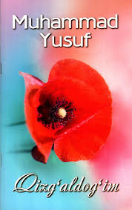

**УЎК: 821.512.133-1**

**КБК 84(5Ў)6**

**Ю 91**

**Юсуф, Муҳаммад.**

**Қизғалодоғим [Матн]:** шеърлар / М. Юсуф. – Тошкент: “ДАВР ПРЕСС”

НМУ, 2019. – 48 б.

**ISBN 978-9943-5556-9-3**

Муҳаммад Юсуфнинг шеърларида она юрт меҳри, болаликни соғиниш туйғуси, ёр дарди жўшиб туради. Шоир гоҳи “томда, қизғалдоқлар ёнида”, гоҳи “ариқ бўйида, ялпизга суяниб” дунё ила мулоқатга киришади.Ўзбекистон соддалиги, тантилиги, самимияти билан ўзига ром этувчи бир ажиб ойдинлик тўкилиб турган бу сеҳр оламига бир бора дохил бўлган киши уни узоқ вақт унитаолмайди.

Муҳтарам шеърҳон !

Шоирнинг қўшиқ бўлиб кетган шеърларидан тартиб берилган ушбу мўжаз тўплам сизнинг – да кўнглингизга эзгу лаҳзалар бахш этади деб ишонамиз.

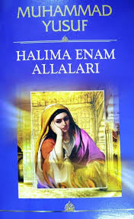

**УЎК: 821.512.133-1**

**КБК 84(5Ў)6**

**Ю 91**

**Юсуф, Муҳаммад.**

**Ҳалима энам аллалари [Матн]:** шеърлар / М. Юсуф. – Тошкент: “ДАВР ПРЕСС”

НМУ, 2019. – 48 б.

**ISBN 978-9943-5556-7-9**

Ўзбек адабиёти Она ҳақида ёзилган дурдона асарларга ниҳоятда бой. Она улуғ зот бўлиши билан бирга, ўзида ҳайратли мўжизаларни мужассам этган сир – синоатларга эга инсон. Онани улуғлашда, мадҳ этишда ижодкорларимиз чин маънода улкан ютуқларга эришган. Насрда ҳам, назмда ҳам ҳар қанча мақтовга арзийдиган асарларимиз борлиги бизга ғурур ва ифтихор бағишлайди.

Қўлингиздаги оташқалб шоир М.Юсуфнинг ушбу тўпламида мунис ва меҳрибон она сиймосига бағишланган шеърлар ва достонлар ўрин олган.



**УЎК: 821.512.133-1**

**КБК 84-5 (5Ўзб)**

**Ю 91**

**Юсуф, Муҳаммад.**

**Қизғалодоғим [Матн]:** шеърлар / Муҳаммад Юсуф. – Тошкент: “Нурафшон – китоб - таъминот”, 2021.- 48 б.

**ISBN 978-9943-7585-7-5**

Ўзбек шеъриятида 7 ёшдан 70 ёшгача маълум ва мақбул халқнинг ҳақиқий шоири Муҳаммад Юсуфни танимайдиган, билмайдиган китобхон бўлмаса керак. Шоир шеърлари ўқувчига Табиатни севдиради, танитади, Ватанни англатади, Онага, Сўзга ўзгача муҳаббат уйғотади. Шоирнинг “Қизғалдоғим” “Улуғумсан, ватаним”, “Халқ бўл, элим” каби шеърлари дилтортар қўшиқларга айланиб, ҳанузгача дилларни мафтун этиб келади. Қўлингиздаги китоб ҳам Муҳаммад Юсуф лирикасидаги инжалиг – у нозикликлардан қайта баҳраманд бўлишингиз, қалбингиздаги муҳаббатингиз янгиланиши учун нашрга тайёрланади!

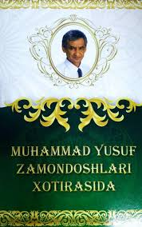

**УЎК: 821.512.133-1**

**КБК 84-5 (5Ў)6**

**Ю 91**

**Саламова, Назира.**

**Муҳаммад юсуф замондошлари хотирасида [Матн]:** шеърлар / М. Юсуф. – Тошкент: “ДАВР ПРЕСС” , 2019.- 240 б.

**ISBN 978-9943-5556-5-5**

Ўзбекистон халқ шоири Муҳаммад Юсуф ўзининг қисқа, аммао мазмундор умри ва ижодий фаолияти давомида бой адабий мерос қолдирди. Ватан озодлиги, халқ бахти, юртнинг нурафшон келажагини ёниб куйлаган истеъдодли шоирнинг асарлари миллат эътирофига сазовар бўлди ва қалблардан чуқур жой олди.

Китобга унинг устозлари, дўстлари, шогиртлари ва шоирни яқиндан билган инсонларнинг хотиралари жамланган.

Уларни ўқиган китобхонга севимли шоиримизнинг чин инсон ва жўшқин ижодкор сифатидаги ёрқин сиймоси, қалб кечинмалари, ҳаётга ва одамларга ўзгача меҳри ҳақида яхлит тасаввур ҳосил бўлади.

Китоб нафақат шоирнинг ижодини севган ва қадирлаган мухлисларигаб, балки барча адабиёт ихлосмандларига чилойли туҳфа бўлади, деб умид қиламиз.

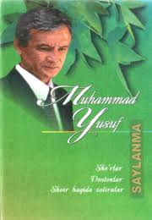

**УЎК: 821.512.133-1**

**КБК 84-5 (5Ў)6**

**М – 96**

**Юсуф, Муҳаммад.**

**Сайланма:** шеърлар, достонлар, / М. Юсуф. – Тошкент: “Шарқ” , 2017. – 288 б.

**ISBN 978-9943-26-711-4**

Ўзбекистон халқ шоири марҳум Муҳаммад Юсуф номини билмаган, лоақал у ёзган шеърларининг бир сатрини хиргойи қилмаган ютдошимиз йўқ бўлса керак. “Сайланма ”нинг ушбу қайта нашрга шоирнинг китобхонлар томонидан самимий қаршиланган энг сара шеърлари, “Куҳна қудуқ” ва “Қора қуёш” достонлари, шунингдик шоир ҳақида замондошлари ёзган хотиралар киритилган.

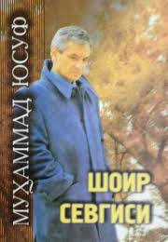

**УЎК: 821.512.133-1**

**КБК 84-5 (5Ў)6**

**М – 91**

**Юсуф, Муҳаммад.**

**Шоир севгиси /**  М. Юсуф. – Тузувчи Назира ас – Салом. – Тошкент:2014. – 196 б.

**ISBN 978-9943-4112-5-5**

Ушбу тўпламда М.Юсуфнинг турли давраларда ёзган шеърларидан саралаб олинди.

Тўплам “Қизлар қўшиғи”, “Сени ҳеч ким севолмайди менингдик”, “Қизғалдоғим” деган бобчалардан иборат бўлиб, муҳаббат, табиат мавзуларидаги шеърлар жамланган.

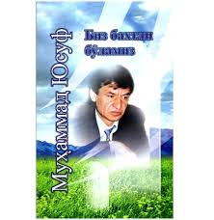

**УДК: 821.512.133-1**

**КБК 84-5 (5Ў)6**

**Ю – 91**

**Юсуф, Муҳаммад.**

**Биз бахтли бўламиз:[Шеърлар тўплами] /** Муҳаммат. Юсуф; тузувчи ва нашрга тайёрловчилар: Назира ас – Салом – Тошкент:2022. – 192 б.

**ISBN 978-9943-334-20-5**

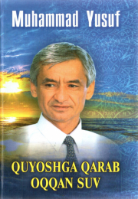**УЎК: 821.512.133-3**

**КБК 84-5 (5Ў)6**

**Ю – 91**

**Юсуф, Муҳаммад.**

**Қуёшга қараб оққан сув:** шеърлар **/**  М. Юсуф. – Тошкент:Ғафур Ғулом номидаги нашриёт – матбаа ижодий уйи, 2017. – 232 б.

**ISBN 978-9943-5013-3-1**

Cўз билан кўнгил тубига кириш мумкин. Суз билан тошбағирларни эритиш мумкин. Муҳаммад Юсуф ўз сўз билан халқимиз юрагидан жой олган, сўзи билан ҳақ гапни айтолган ижодкор эди.Ушбу тўпламга кирган шеърлар аллақачон муҳлисларга ёд бўлиб кетган, оҳангларга солиб қўшиқ қилиб айтилган бўлса ҳам шоир руҳини яна бир шод ва ёд этишга жазм этдик.

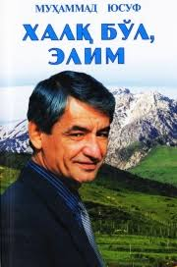

**УЎК: 821.512.133-3**

**КБК 84 (5Ў)6**

**Ю – 91**

**Юсуф, Муҳаммад.**

**Халқ бўл, элим:** Юсуф, Муҳаммад; Тўпловчи ва нашрга тайёрловчи Н.Саломова; – Т.: “Ўзбекистон”, 2016. – 208 б. + 8 б.вкл +0,1фрон- тиспис.

**ISBN 978-9943-01-027-7**

Ўзбекнинг ардоқли шоири Мухаммад Юсуфнинг ушбу тўплами “Халқ бўл, элим” деб бежиз номланмади.Унинг ижодида халқига, Ватанига чексиз садоқат фидойилик мавзуси асосий ўринни эгаллаган.

Ушбу тўпламга шоирнинг турли даврларда битилган энг сара шеърлари,достонлари киритилган.

Ўйлаймизки, у шеърият мухлисларига муносиб туҳфа бўлади.

**Ахборот - Библография мутахассиси: М. Худойқулова.**